Ponedjeljak
Noćna igra

Jedne noći na nebu iznad blistala jer samo jedna . Bila je usamljena. Do nje je doplovio mali bijeli. Počeli su se igrati.
se pretvorio u 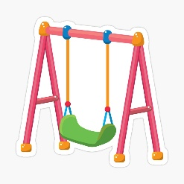 i ljuljao malu.
Nakon toga se pretvorio u . ga je kotrljala po nebu.
Kada se umorio legao je na meki .
je našla prijatelja i sretno je zaspala iznad .

